Carnitine
Stačí nízká hladina některé z uvedených látek a vlastní syntéza karnitinu může být nedostatečná. Díky uvedenému je karnitin vyhledávaný zejména při redukčních dietách, ale i ve chvílích únavy a psychického vyčerpání. Za běžných podmínek by mělo být dostačující dávkování 10 ml tohoto koncentrátu.
- 100 dávek v balení
- Přidány vitaminy B5 a vitamin B6, který přispívá ke snížení míry únavy a vyčerpání a k normálnímu energetickému metabolismu
- bez cukru
- efektivní využitelnost organismem
- vhodný při redukčním režimu i sportovní aktivitě

CARNITINE 100000 je určen:
- pro použití před denní aktivitou anebo před fyzickým výkonem
- pro aktivní jedince i pro intenzivně trénující sportovce
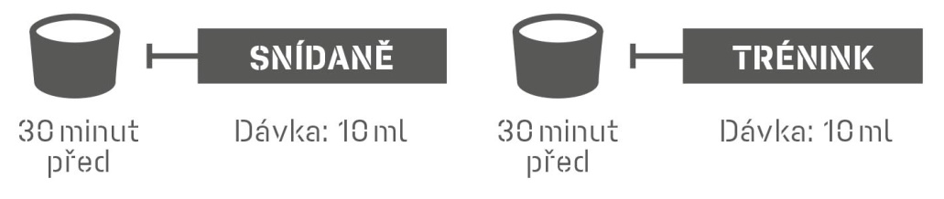

Doporučené dávkování produktu CARNITINE 100 000: maximální denní dávka je 10 ml. Dávku vypijte ráno na lačno nebo 30 minut před fyzickým výkonem. Nepřekračujte doporučené dávkování.

Použití produktu CARNITINE 100 000: určeno k přímé konzumaci nebo zředěním do vody či sportovního nápoje. Po otevření výrobek skladujte při teplotě do 25°C a spotřebujte do 4 měsíců.

Upozornění: Doplněk stravy, se sladidly.
Nenahrazuje pestrou stravu. Není určeno pro děti, těhotné a kojící ženy! Ukládejte mimo dosah dětí! Skladujte v suchu při teplotě do 25 °C mimo dosah přímého slunečního záření. Chraňte před mrazem. Výrobce neručí za případné škody vzniklé nevhodným použitím nebo skladováním.

Složení produktu CARNITINE 100000:

CARNITINE 100000 příchuť citron: voda, L-karnitin, regulátory kyselosti kyselina citronová a kyselina jablečná, emulze citron (aroma, barvivo E-104 – může nepříznivě ovlivňovat činnost a pozornost dětí), konzervant sorban draselný, D-pantothenát vápenatý (vitamin B5), konzervant benzoan sodný, sladidla acesulfam K a sukralóza, pyridoxin hydrochlorid (vitamin B6), sladidlo steviol - glykosidy.

CARNITINE 100000 příchuť pomeranč: voda, L-karnitin, regulátory kyselosti kyselina citronová a kyselina jablečná, emulze pomeranč (aroma, barviva E-104 a E-110 – mohou nepříznivě ovlivňovat činnost a pozornost dětí), konzervant sorban draselný, D-pantothenát vápenatý (vitamin B5), konzervant benzoan sodný, sladidla acesulfam K a sukralóza, pyridoxin hydrochlorid (vitamin B6), sladidlo steviol - glykosidy.

Nutriční hodnoty CARNITINE 100000:

 | 100 ml | 10 ml
Energetická hodnota | 115 kJ/27 kcal | 12 kJ/3 kcal
Tuky | 0 g | 0 g
z toho nasycené mastné kyseliny | 0 g | 0 g
Sacharidy | 0 g | 0 g
z toho cukry | 0 g | 0 g
Vláknina | 0 g | 0 g
Bílkoviny | 5,4 g | 0,5 g
Sůl | 0 g | 0 g
L-karnitin | 10000 mg | 1000 mg
Kyselina pantothenová (Vitamín B5) | 60 mg = 1000 % * | 6 mg = 100 % *
Vitamín B6 | 14 mg = 1000 % * | 1,4 mg = 100 % *
* Referenční hodnota příjmu

